16

Tout s’assemble
Utiliser des styles, des modèles et les outils associés facilite la mise en forme et la rédaction d’un document. Cependant, la toute dernière édition avant la finalisation du document est une étape importante des processus de conception et de composition.
Au moment de terminer la rédaction d’un document, même très court, vous pouvez avoir perdu la perspective qui vous guidait. Vous êtes peut-être tellement familiers avec ce document que vous ne pouvez plus savoir si vous avez exprimé tout ce que vous aviez à dire. Dans des cas extrêmes, vous pouvez même prendre le document en grippe, état que les professionnels considèrent comme un signal de document presque prêt.
Pourtant, quels que soient vos sentiments, vous devez remettre vos idées en perspective pour
pouvoir vous occuper de l’édition finale. Une manière d’y arriver est de solliciter un autre avis de la part de quelqu’un qui s’intéresse au sujet et qui accepte de prendre le temps de lire attentivement et de répondre honnêtement. En pratique, il est difficile de trouver des personnes comme ça.
À la place, vous pouvez aussi vous asseoir et lire votre manuscrit à haute voix, à partir d’un brouillon imprimé. Vous pouvez aussi choisir de le laisser de côté pendant quelques jours. Ces possibilités vous aideront à prendre assez de distance pour pouvoir ensuite y jeter un œil critique.
Votre édition finale sera systématique, se concentrera d’abord sur le contenu avant de s’intéresser à la structure et à la conception. Les têtes de chapitre qui suivent constituent une liste des étapes successives de dernier travail d’édition.

Vérifier le contenu
Posez-vous la question : votre réflexion est-elle achevée ? Voudriez-vous ajouter des points de vue contraires ? Des contre-arguments auxquels vous désirez répondre ? Des termes, des hypothèses, des procédures ou un contexte que vous avez laissé de côté ?
Les paragraphes sont-ils de bonne longueur ? Pour une publication en ligne, les paragraphes ne doivent pas dépasser quatre ou cinq phrases afin de faciliter la compréhension. Sous forme imprimée, les paragraphes peuvent être plus longs mais
seulement si vous utilisez cette longueur supplémentaire dans le cadre d’une argumentation détaillée. Un paragraphe de plus d’une demi-page sera généralement divisé, quel que soit le format d’impression car les lecteurs ont tendance à sauter les très grands paragraphes.
À vérifier également, dans un but de clarté : le meilleur test est de lire un passage à haute voix et à un rythme moyen-rapide. Si vous avez du mal à lire ou si un auditeur a du mal à comprendre, alors vous devrez réécrire ou raccourcir les phrases.
Au fur et à mesure que vous vous rapprochez du niveau des mots, assurez-vous que les éléments de jargon sont bien utiles. Un mot véhicule-t-il votre pensée avec précision ou bien un autre serait-il plus approprié ? Utilisez-vous la forme de langage et de jargon que vos lecteurs emploient ?

Vos tics
Tous les rédacteurs ont des expressions et des mots favoris. Au fur et à mesure de votre travail, listez les vôtres et recherchez-les lors de l’édition. Assurez-vous qu’il n’existe pas d’alternatives afin que vos tics ne deviennent pas trop visibles.
Vous vous apercevrez aussi que vous êtes très fiers de certaines expressions ou de certains passages. Il y a des rédacteurs qui pensent que « le meilleur ami de l’écrivain est la corbeille » et qui suppriment tout ce dont ils sont fiers parce qu’ils ne peuvent y jeter un regard objectif. C’est sans doute
un peu extrême quelquefois mais cette éventualité vaut la peine d’être prise en compte.

Vérifier la structure
Comment se déroule votre document ? Si vous pensez que les lecteurs ne liront pas tout, vous développerez les points les plus importants en premier, pour qu’au moins ceux-là soient lus. Au contraire, si vous escomptez des lecteurs impliqués, vous pouvez commencer par les éléments de moindre importance et placer les points les plus important à la fin.
- Astuce
Lorsque le document utilise des têtes de chapitres, choisissez Affichage > Navigateur ou appuyez la touche F5.
Les outils associés au Navigateur permettent de déplacer les têtes de chapitres et le texte associé n’importe où dans le document, de façon beaucoup plus rapide qu’un copier/coller.
Le déplacement de ces points, vous devrez peut-être en modifier les phrases introductives et conclusives, de même que celles de transition.
Les documents les plus formels comportent probablement des paragraphes d’introduction ou des passages qui définissent le sujet et le placent en contexte. Ces documents possèdent aussi une conclusion qui met en exergue les principaux points
abordés ou qui résume ce que les lecteurs doivent retenir.
Cet exercice montre l’importance du choix de titres de chapitres précis. Plus les titres des chapitres sont précis, plus il est facile de les ordonner. Il est probable que l’organisation de l’ouvrage sera logique aux yeux des lecteurs si elle vous semble claire à vous aussi.
Encore une chose : LibreOffice nomme automatiquement les titres, les images et autres objets au moyen de noms sans imagination comme Titre1 ou Tableau18. La perfection serait de donner à chaque élément un nom qui le distingue de manière à clarifier la structure du document.
Cependant le nommage de tous les objet est un travail lourd. Vous pourrez décider de ne nommer que les éléments clés. Il s’agit souvent des titres parce qu’ils peuvent être utiles de bien d’autres manières. Lorsqu’un document ne comporte pas de titre, choisissez de nommer un autre type d’objet important.
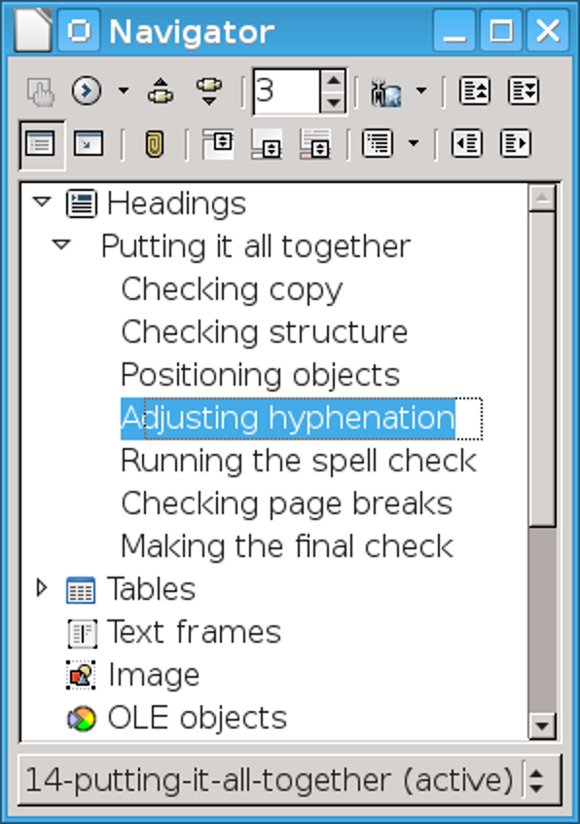
Le Navigateur constitue l’outil idéal pour restructurer le contenu si votre document comporte des têtes de chapitres ou des objets nommés.

Contrôler la conception
Choisissez d’imprimer un exemplaire ou appelez Fichier > Aperçu avant impression. Encore mieux, faites les deux. Quel que soit le soin avec lequel vous aurez développé et adapté votre modèle, il est très facile de laisser passer des problèmes lors de la conception, sauf lorsque vous regardez les pages comme un tout, ou mieux sous la forme d’une présentation sur deux pages.
Parmi les éléments à contrôler :
- Les styles de pages se suivent dans l’ordre voulu.
- La numérotation des pages et les différents styles correspondants débutent bien là où vous les prévoyez.
- Les chapitres débutent bien sur une page de droite. Ne soyez pas trompés par le fait que l’aperçu avant impression n’affiche pas exactement la présentation sur deux pages.
- Les en-têtes et pieds de pages montrent l’information dans l’ordre prévu. Par exemple, les numéros de pages seront plus faciles à trouver s’ils sont placés du côté de la marge extérieure de chaque page.
- Les styles de paragraphes des tables des matières ou des index – que vous aurez sans doute créés à l’étape finale – sont compatibles avec le reste.
- Lorsque des documents séparés sont regroupés dans un document maître ou collés ensemble, il vous faudra probablement redémarrer manuellement la numérotation de la première liste numérotée de chaque document.

Positionner les objets
Les images, tableaux, diagrammes et autres objets doivent être placés aussi près que possible du texte qui les accompagne.
Vérifiez aussi que la mise en forme – par exemple les légendes ou l’espacement de ces objets avec le texte – est homogène à travers tout le document. Une des erreurs les plus communes se
produit lorsque l’on fait succéder un paragraphe doté d’un espacement au-dessous puis un paragraphe avec un espacement au-dessus ; les deux espacements se cumulent alors, ce qui mène à plus d’espacement qu’initialement désiré.
L’utilisation du Navigateur vous permet de balayer tous les objets et de vous apercevoir des éléments qui s’écartent des conventions de mise en forme que vous aurez définies.

Ajuster la césure
Lorsque vous choisissez d’appliquer une césure au corps du texte, LibreOffice l’ajuste au mieux au cours du travail. Mais, au moment où vous aurez terminé le travail d’édition et de correction, vous vous apercevrez que cette coupure à la volée peut s’éloigner du travail de qualité que LibreOffice sait réaliser.
Lors du contrôle final du document, cliquez Outils > Langue > Coupure des mots. L’outil vous permet de choisir le point de césure de chaque ligne et la syllabe de coupure.
- Caution
Certaines versions de LibreOffice incorporent des dictionnaires orthographiques mais pas de dictionnaire de césures. Il vous faudra sans doute alors télécharger et installer un dictionnaire de césures avant de pouvoir lancer la vérification
Il est nécessaire de disposer d’un dictionnaire de césures par langue utilisée dans le document
- Caution
L’outil de césure ajoute des tirets de coupure même aucun style n’est paramétré pour les utiliser. Sautez cette étape si vous voulez éviter toute césure et conserver une marge droite irrégulière.
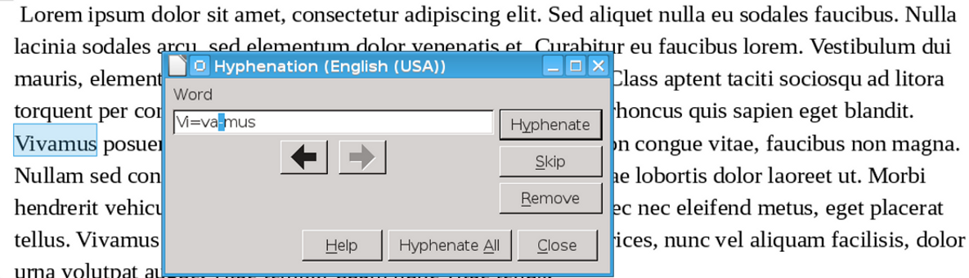

L’outil de césure ajuste les coupures au sein d’un document en cours de saisie.

Vérifier l’orthographe
Vérifiez l’orthographe via le menu Outils pour chaque langue pratiquée dans le document. Vous vérifierez que la langue est bien paramétrée dans l’onglet Police des styles de paragraphes. LibreOffice vérifie également quelques règles de grammaire et de mise en page, par exemple la présence d’une espace au lieu de deux après un point .
Rapellez vous cependant toujours que la vérification orthographique ne vous dispense pas de votre propre esprit critique. Tout ce que signale un outil automatique comme étant erroné n’est pas nécessairement mal orthographié et la correction grammaticale, avec ou sans outil complémentaire, n’est pas parfaite.
La vérification orthographique allège la corvée de la chasse aux fautes de frappe et aux erreurs fréquentes. N’imaginez pas malgré tout que vous aurez détecté tous les problèmes après l’avoir exécutée. Toute vérification orthographique devrait être suivie d’au moins une vérification manuelle.
Au cours de cette vérification, notes vos erreurs fréquentes et, appelez le menu Édition > Rechercher & remplacer pour corriger toutes leurs occurrences. Rechercher et remplacer les erreurs les plus fréquentes est bien plus rapide que la vérification orthographique et permet de mieux contrôler le contexte dans lequel l’erreur se produit.
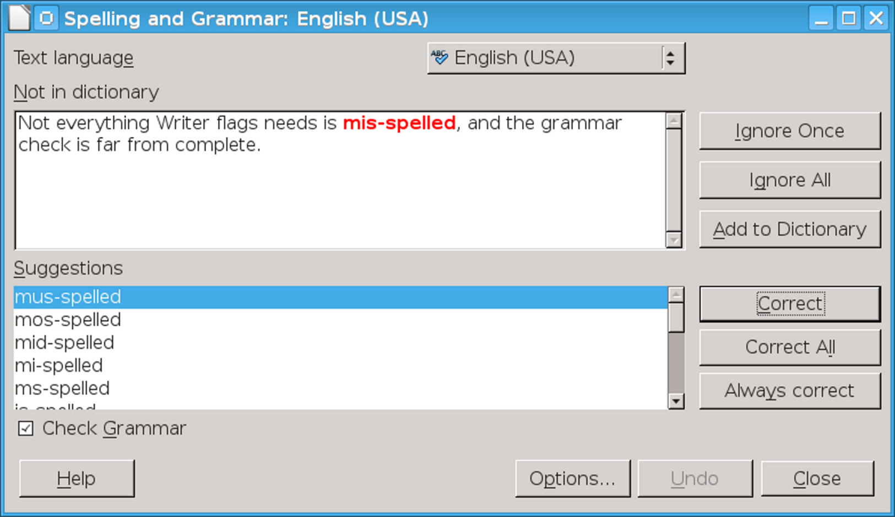
Vérifiez l’orthographe une fois pour chacune des langues utilisées dans le document.
- Astuce
Après des ajouts de dernière minute, sélectionnez le nouveau texte afin que la vérification ne porte que sur lui.

Placer les sauts de page
Descendez le zoom à 75 %, voire moins, et regardez les sauts de pages. Quelle que soit la mise en forme que vous aurez choisie, les images, les tableaux, et tous les autres objets entraîneront des sauts de pages très espacés du corps du texte.
Il vous sera souvent possible d’améliorer les coupures de pages en réarrangeant des éléments comme des images ou des tableaux ou en coupant des paragraphes pour que l’espacement augmente un peu. Bien qu’une modification de contenu dans
l’unique objectif d’améliorer la présentation témoigne de priorités mal ordonnées, vous pourrez peut-être aussi choisir d’ajouter un commentaire initialement laissé de côté ou, au contraire, de couper un paragraphe.
Dans les situations extrêmes, vous pourrez être amenés à ajouter des sauts de pages manuels. Notez bien, cependant, que comme pour toute mise en forme manuelle, plus vous en ajouterez, plus il vous sera difficile de maintenir votre document.
Vous seriez très chanceux – ou méticuleux – si tous les sauts de pages se produisent exactement à la dernière ligne. Vous vous satisferez plutôt de sauts de pages à trois ou quatre lignes du bas de la page. Plus vous apporterez de changements manuels, plus vous aurez à en faire dans les éditions futures du document.

Des problèmes avec les documents maîtres
Les dernières versions de LibreOffice posent quelques problèmes en matière de documents maîtres :
- La pagination des documents maîtres peut légèrement différer de celle qu’aurait un sous-document seul. Ce problème peut quelquefois être vérifié en imprimant quelques pages en PDF, d’abord du sous-document puis du document maître et en comparant les ruptures de pages.
- Si vous utilisez des renvois entre sous-documents, le sous-document cible fait apparaître « Erreur : Référence non trouvée » lorsque vous ouvrez le sous-document appelant. Le renvoi n’apparaît correctement qu’à l’intérieur du document maître.
- Le message d’erreur affiché lors d’un renvoi entre deux sous-documents peut être bien plus encombrant que le texte du renvoi dans le document maître. Cette différence peut provoquer des différences dans les ruptures de pages entre le sous-document et le document maître.
Pour éviter ces problèmes, évitez une pagination trop serrée en laissant une ligne vide ou deux. Vous pouvez aussi utiliser la technique du document maître lorsqu’elle est utile pour de longs documents ou pour du travail de groupe, puis copiez et collez le tout en un seul document long au moment de l’édition finale.

Mettre à jour
Appelez Outils > Actualiser > Tout actualiser afin de vous assurer que tous les champs sont à jour. Cette manipulation est particulièrement importante pour les références d’index ou de tables des matières qui auraient pu être déplacés pendant l’édition.

La vérification finale
Avant de publier, passez le zoom à 75 % ou appelez le menu Fichier > Aperçu avant impression et faites un dernier tour du document en vue réduite.
À ce moment, vous ne devriez plus trouver que très peu de problèmes. S’il y en a, répétez le processus de vérification finale. Néanmoins, si vous l’avez déjà répété à plusieurs reprises, demandez-vous si vous ne seriez pas en train de bricoler à la recherche d’une perfection inatteignable.
- Caution
Dans certaines versions de LibreOffice, l’aperçu avant impression montre des bordures de tableaux même lorsque celles-ci ont été supprimées. Ces bordures ne seront pas imprimées mais pour avoir une vision exacte des tableaux, décochez Bordures de tableaux dans le menu contextuel.
Lorsque vous ne verrez plus rien à modifier, votre document sera prêt pour l’impression ou pour la publication en ligne. Attendez-vous quand même à quelques corrections car l’utilisation d’un modèle peut en révéler des faiblesses et que vous pourrez rencontrer des situations imprévues.
Maintenant votre travail est terminé, tout comme ce livre (enfin, presque).

En français, l’extension Grammalecte est d’un très grand secours. Plus de détails sur le site : http://www.dicollecte.org/grammalecte/index.php [NdT]

